**УО «Белорусский государственный технологический**

**университет»**

Факультет **Информационных технологий**

Кафедра **Информатики и веб-дизайна**

Специальность **1-40 05 01-03 Информационные системы и технологии (издательско-полиграфический комплекс)**

**ПОЯСНИТЕЛЬНАЯ ЗАПИСКА**

**КУРСОВОЙ РАБОТЫ**

**по дисциплине** «Дизайн и юзабилити интерфейсов пользователей»

**тема** «Разработка пользовательских интерфейсов сайта «Новинки гаджетов и электроники»

|  |  |  |
| --- | --- | --- |
| **Исполнитель** |  | |
| Студент 2 курса группы3 | подпись, дата | Млинников В. В.  инициалы и фамилия |
|  |  |  |
| **Руководитель** |  |  |
| Старший преподаватель | подпись, дата | Кишкурно Т.В.  инициалы и фамилия |

|  |  |
| --- | --- |
| **Курсовая работа защищена с оценкой** | **__________** |
| **Руководитель _______________**  (подпись) | Кишкурно Т. В.  инициалы и фамилия |
|  |  |

Учреждение образования

«БЕЛОРУССКИЙ ГОСУДАРСТВЕННЫЙ ТЕХНОЛОГИЧЕСКИЙ УНИВЕРСИТЕТ»

Факультет информационных технологий

Кафедра информатики и веб-дизайна

Специальность 1-40 05 01-03 «Информационные системы и технологии (издательско-полиграфический комплекс)»

|  |  |
| --- | --- |
|  | «Утверждаю»  Заведующий кафедрой  ___________Д. М. Романенко  «_15__»__сентября__ 2020 г. |

**ЗАДАНИЕ**

**по курсовой работе**

дисциплина «Дизайн и юзабилити интерфейсов пользователя»

Студенту Млинникову Владиславу Вячеславовичу

1. Тема: разработка пользовательских интерфейсов сайта «Новинки гаджетов и электроники»
2. Сроки защиты «_1_»_декабря_2020_ г.
3. Пояснительная записка по курсовой работе должна быть выполнена в печатном и электронном виде и включать: титульный лист; лист задания; введение; описание поставленной в работе задачи и этапов ее выполнения; литературу; оглавление. К записке прилагаются файлы выполненной работы.
4. Календарный график выполнения работы

|  |  |  |
| --- | --- | --- |
|  | **Аналитический обзор и анализ требований**.  Описание предметной области.  Обзор основных аналогов.  Определение целей и задач проекта.  Описание целевой аудитории.  Описание Персонажей проекта и определение их проблематики.  Сценарии взаимодействия Персонажей с интерфейсом.  Список потребностей пользователей и возможностей на проекте. | **Выполнить до 29.09.20 г.** |
|  | **Проектирование интерфейсов.**  Перечень функциональности проекта.  Описание информационной структуры приложения и результатов тестирования ее по сценариям пользователя.  Описание каждой страницы проекта.  Разработанные статические прототипы интерфейсов.  Разработанный динамический прототип.  Результаты тестирования прототипа и его доработка по замечаниям респондентов. | **Выполнить до 6.10.20 г.** |
|  | **Дизайн интерфейсов проекта.**  Разработанные логотип и стилистику.  Описание выбора шрифтов.  Определение цветовой гамы.  Описание выбора общих положений сетки и расстояний.  Созданный дизайн-макет интерфейса главной страницы.  Созданные дизайн-макеты интерфейсов всех остальных страниц со стилями всех элементов.  Показать состояния динамических элементов на странице.  Разработанные дизайн-макеты интерфейсов для адаптивной версии сайта. | **Выполнить до 20.10.20 г.** |
|  | **Юзабилити тестирование.**  Юзабилити тестирование через имитацию поведения пользователей.  Экспертное тестирование проекта.  Выявленные проблемы интерфейсов и рекомендации по их устранению. | **Выполнить до 3.11.20 г.** |
|  | **Подготовить пояснительную записку**.  Защита работы | **Выполнить до 1.12.20 г** |

Дата выдачи задания «__15____» ____09___2020_ г.

Руководитель _______________ ___Кишкурно Т. В.______

(подпись) ( инициалы и фамилия )

Задание принял к исполнению __________________

(подпись)

1. **Анализ предметной области**

Объектом разработки являются интерфейсы сайта новинок технологий и гаджетов. Данные сайты нужны для упрощения поиска данных и получения информации о новинках новых технологий. Они позволяют нам без особых усилий узнать о интересующей вас технологии и все про нее узнать. Также данные сайты позволяют нам не только узнать о новых технологиях, но еще, на данного рода сайтах, публикуются «лайфхаки» при использовании. Новые технологии на сегодняшний день важны каждому человека, т.к. они позволяют упростить существование человечества своим функционалом. Технология – это совокупность методов и инструментов для достижения желаемого результата. Сайт с новинками технологий, которые включают в себя электронику и гаджеты, еще больше упрощают жизнь человека, нажав одну кнопку вы можете перенестись на сайт, где найдете что именно вас интересует,

В ходе выполнения курсовой работы необходимо разработать пользовательские интерфейсы сайта новинок технологий и гаджетов, который будет приятным внешне, интуитивно понятным и обладающим соответствующим функционалом.

Для этого необходимо выяснить и учесть требования к содержимому сайта, а также разработать и спроектировать удобный интерфейс для пользователей.

1. **Обзор основных аналогов**

**2.1. Apptoday**

* + **Общая характеристика сайта**

Одним из аналогов сайта новинок технологий и гаджетов является Apptoday. Данный сайт находится по адресу: <https://apptoday.ru>. Целевая аудитория – человек в возрасте от 15 года до 60 лет, любого пола, со средним или высоким доходом и разнообразными увлечениями.

* + **Оценка начальной страницы**

На начальной странице сайта (на рис. 1) присутствуют все необходимые элементы. Сверху расположена меню и панель быстрого поиска, с помощью которой можно быстро искать интересующий вас товар. Справа от панели расположено меню авторизации пользователя. В центре, блочным типом выстроены ссылки на свежие новинки и т.д. Они представлены в виде отдельных элементов. Справа в нижнем углу, расположены люди, с которыми вы общались в последнее время, от самого нового сообщения, до старого, начиная сверху. Целью этого сайта является объединение людей, которые интересуются новыми технологиями, а так же людей, которые нуждаются в помощи «онлайн-консультанта», для поиска нужного продукта.

На мой взгляд поисковая система на этом сайте построена хорошо. Все пункты в меню описывают то, чем они и являются, в них всё отсортировано и сгруппировано.

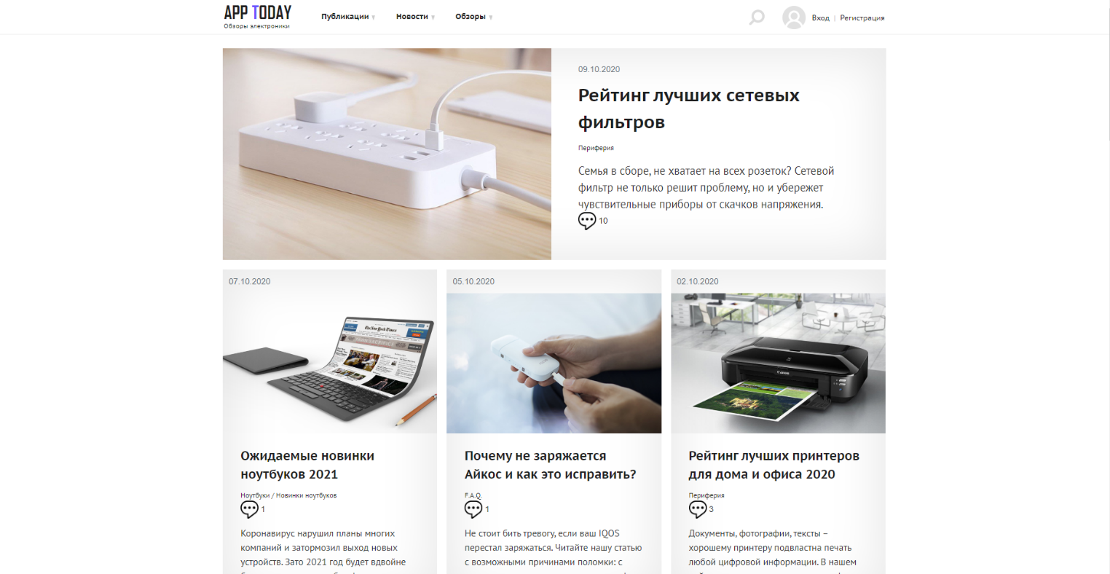

Рис. 1

* + **Оценка доброжелательности сайта**

Apptoday сайт с удобной поисковой системой, меню разделено на множество подменю, которые в себе содержат еще подменю (рис. 2). На мой взгляд сайт можно назвать доброжелательным, т.к. любой, впервые зашедший, человек сможет с легкостью перейти на интересующий раздел и не запутается.

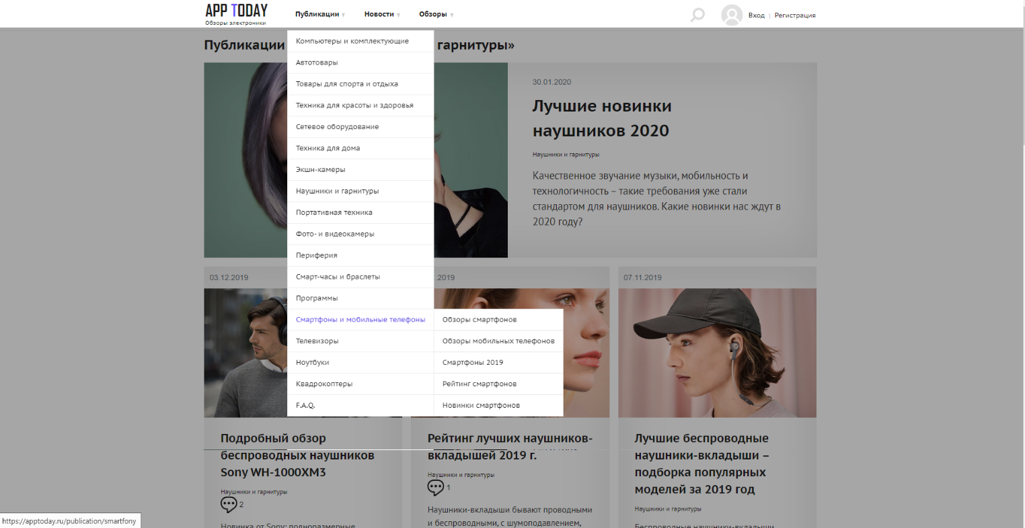

Рис. 2

* + **Анализ дизайна веб-сайта**

В дизайне рассматриваемого с сайта преобладают белый, черный цвета и их оттенки, которые обладают успокаивающим и позитивным воздействием на психику. Логотип сайта также статичен и находится в левом верхнем углу. Больше всего в дизайне мне понравилось постоянство меню, то что для комфортного использования сайта достаточно лишь научиться пользоваться этим самым меню. Также понравился спокойный цвет и плавность форм.

**2.2. Gagadget**

* + **Общая характеристика сайта**

Одним из аналогов сайта новинок технологий и гаджетов является Gagadget. Данный сайт находится по адресу: <https://gagadget.com>. Целевой аудиторией данного сайта являются: мужчина или женщина от 15 до 60 лет. Образование не важно. Житель любого города, где есть интернет. Без разницы какой доход. Интересуется бизнесом, IT-сферой.

* + **Оценка начальной страницы**

На начальной странице сайта (рис. 3) присутствуют все необходимые элементы. Сверху расположена меню и панель быстрого поиска, с помощью которой можно быстро искать интересующий вас товар. Справа от панели расположено меню авторизации пользователя.

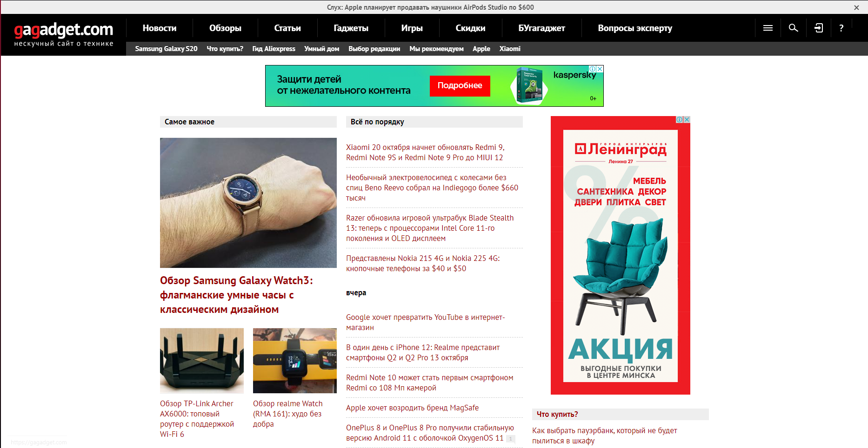

Рис. 3

Своим количеством пунктов уже на начальной странице сайт показывает свою гибкость, все свои возможные способы для получения информации. Целью этого сайта является объединение людей по интересам, работе и многим другим критериям, дать им возможность обмениваться информацией, а также упрощение и облегчение жизни.

На мой взгляд поисковая и навигационные системы на этом сайте построены хорошо, но реклама, на мой взгляд, находится в ущерб пользованию сайтом. Присутствуют лишние элементы. Меню интуитивно понятно, но впервые зайдя на сайт сразу не понятно как и где искать интересующий продукт.

* + **Оценка доброжелательности сайта**

Gagadget выполняет, все функции, которое должны быть у полноценного сайта новинок электроники и гаджетов. Информация представлена не совсем просто и понятно, нужно время для изучения интерфейса сайта. На мой взгляд сайт можно назвать доброжелательным, но данный сайт по доступности уступает аналогу выше.

* + **Анализ дизайна веб-сайта**

В дизайне рассматриваемого сайта преобладают черный и красный цвет который, по моему мнению, не очень сочетается, подборка цветов могла бы быть получше. В этом сайте меню меняется по мере перехода по его пунктам, динамичнаверхняя панель, что считаю не очень удобным. А логотип сайта динамичен и находится в левом верхнем углу. В дизайне мне не понравилась подборка цветов и общий дизайн сайта.

Данный аналог сайта я взял в пример, что бы от части показать, каким мой интерфейс не должен быть.

**Определение целей и задач проекта**

Проектирование социальной сети PresentTech. Сайт должен содержать информацию о технологиях и электронике, статьи и презентации о них, а также отзывы пользователей.

Основными целями создания сайта являются:

* рекламные интеграции
* привлечение большого количества пользователей
* привлечение внимания

Основными задачами при разработке сайта являются:

– определение основных структурных и технологических элементов сайта;

– выявление целевой аудитории с учетом нужд и потребностей, под которые будет разрабатываться сайт;

– предоставление всей необходимой информации и сервисов пользователям;

– создание дизайна, удобного и понятного для пользователя и выделяющего данную социальную сеть среди конкурентов.

1. **Описание целевой аудитории**

Описание целевой аудитории PresentTech.

* Люди любого пола, с средним или высоким доходом, не зависимо от рода занятий, или от опыта работы с сайтом от 15 до 60 лет.
* Рекламодатели.
* Конкуренты.

1. **Создание персонажей проекта и определение их проблематики**

**5.1 Персонаж номер 1**

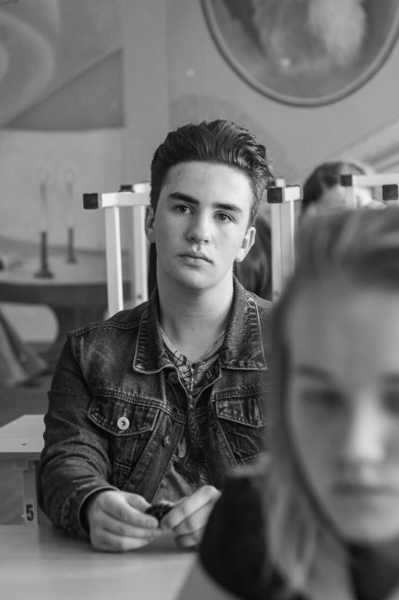Персонаж сайта новинок электроники и гаджетов – Павел Лвиное сердце Бобров(ключевой персонаж). Возраст – 18 лет. Семейное положение – всё сложно. Профессия – студент(рис. 4).

Павлу необходимо было поддерживать знания о новинках технологий. Он пользовался группами в соц. сетях. Однажды утром перед очередными нудными парами, он, как обычно, проснувшись, начал листать социальную сеть, обновляя свои знания. Но спустя короткое время он понял, что в социальных сетях не так уж и удобно смотреть и читать про новинки технологий. Опустошённый, Павел пошёл на пары. После возвращения домой он отправился бороздить просторы интернета в поисках новой, идеального сайта с обилием обновлений о новых технологий.

Рис. 4

Цель – найти удобный, функциональный сайт для постоянного использования.

Задачи:

1. Изучить информацию о сайте.
2. Ознакомиться с функционалом сайта.
3. Протестировать возможности сайта.
4. Решить использовать ли данный сайт на постоянной основе.

Потребности:

1. Наличие необходимого функционала.
2. Стабильная работа сайта.

Требования к сайту:

1. Удобный интерфейс.
2. Хороший, приятный дизайн.

**5.2 Персонаж номер 2**

Персонаж социальной сети Крайнов Кирилл. Возраст - 25 лет. Семейное положение – холост. Профессия – ИП(рис. 10).

С самого раннего детства Кирилл был увлечен современными технологиями и программированием. Маленький Кирилл всегда мечтал стать бизнесменом в сфере IT. И вот спустя время, Кирилл, окончивший университет и устроившийся на работу для получения опыта, понял, что пришло время воплощать свои мечты в реальность. По началу всё шло довольно неплохо и даже его компания набирала популярность от заказчика до заказчика, но со временем Кирилл хотел выйти на мировой рынок и понимал, что ему нужно, что бы все больше и больше людей были просвещены деятельностью его компании. Кирилл понял, что так всё оставлять нельзя, и если он загубит бизнес, то все его мечты тщетны. Вскоре Кирилл открыл для себя мир интернета и понял, что для хорошего спроса нужна хорошая реклама продукта. Он смог ещё кое-как заинтересовать заказчиков, тем самым накопив денег на рекламу, с целью найти своих клиентов Кирилл, используя свой компьютер на 4ом пентиуме, отправился искать сайты с большой аудиторией для размещения своей рекламы.

Рис. 10

Цель – купить хорошую рекламу на сайте с большой аудиторией.

Задачи:

1. Изучить дизайн сайта.
2. Найти хорошее место для рекламы.
3. Договориться с владельцем сайта о размещении рекламы.

Потребности:

1. Невысокая цена для размещения рекламы.
2. Владелец сайта, с которым приятно иметь дело.
3. Разрешение на размещение рекламы.

Требования к сайту:

1. Большая аудитория.
2. Понятный дизайн, имеющий пространство для размещения рекламы.

**5.3. Персонаж номер 3**

Персонаж социальной сети Почта Кирилл(ключевой персонаж). Возраст – 16 лет. Семейное положение – холост. Профессия – школьник(рис. 11).

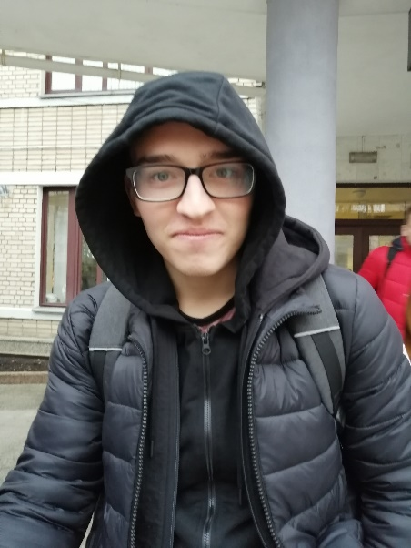Кирилл ходит в школу, растёт вы любящей, благополучной семье. Интересуется современной электроникой и техникой. Но со временем ему надоело просто интересоваться этим и он начал искать в интернете сайт который поможет ему узнать как правильно делиться информацией о современных технологиях.

Цель – ознакомление с сайтом, для создания будущего своего.

Задачи:

1. Изучить дизайн сайта.
2. Ознакомится с функцией поиска друзей.

Потребности:

1. Стабильная работа сайта.
2. Возможность находить друзей и общаться с ними.

Рис. 11

Требования к сайту:

1. Большая аудитория.
2. Простой и понятный интерфейс.
3. Хорошие алгоритмы поиска.
4. **Составление сценариев взаимодействия персонажей с интерфейсом**

Персонаж номер 1

Сценарий взаимодействия персонажа с сайтом социальной сети.

Павел впервые зашел на сайт PresentTech. Его по-прежнему охватывало желание найти сайт, с нужным функционалом. Сперва он зарегистрировался, затем поискал интересующую информацию о новых наушниках Apple.

Персонаж номер 2

Кирилл впервые зашел на сайт PresentTech. Он всё так же хотел приобрести рекламу. Он зарегистрировался, прошёлся по пунктам меню, посмотрел, как выглядит его профиль, подыскал место для размещения рекламы. После он написал одному из администраторов сайта. Договорился о размещении рекламы.

Персонаж номер 3

Кирилл впервые зашёл на сайт PresentTech. Он создал свой профиль, ознакомился с первоначальным интерфейсом, ознакомился с пунктами меню, углубился сайтом и начал поиски вдохновения на создание собственного.

1. **Список потребностей пользователя и возможностей на проекте**

Список потребностей пользователей сайта PresentTech. Удобный интерфейс можно разработать только при учёте потребностей пользователей. В случае сайта социальной сети у пользователей возникают следующие потребности:

1. Возможность создания и редактирования своей учётной записи;
2. Возможность поиска интересующей вас информации;
3. Возможность просмотра видео;
4. Возможность оставлять/читать комментарии под записями других пользователей;
5. Возможность переходить и читать ленту новостей;
6. Возможность создания собственной статьи;
7. Возможность оценивать статьи.
8. Возможность размещения рекламы.
   1. **Перечень функциональности проекта.**

Мы составили перечень возможностей, которые даст пользователю проект. Однако краткого перечисления недостаточно для дальнейшей работы, поэтому нужно описать каждый пункт из списка максимально подробно, добавляя к описанию перечень функциональности, которая и будет определять каждую возможность пользователя на проекте.

Главная страница должна дать понять пользователю, что он может найти и выбрать на данном ресурсе, а также максимально облегчить путь к достижению цели.

Кириллу сперва нужно убедиться в надежности, профессиональности, если он выберет услуги данного сайта.

Главные вопросы:

* Могу ли я доверять данному сайту?
* Справится ли администратор со своими обязанностями так, как хочу я?
* Будет ли долгосрочное сотрудничество?

Для реализации своих целей пользователь может воспользоваться функциональностью сайта. Например, он может обратиться к администратору с помощью контактных данных.

**2.2. Описание информационной структуры приложения и результатов её тестирования по сценариям пользователя.**

Прежде чем приступить непосредственно к созданию интерфейса, необходимо структурировать собранную информацию. Также, необходимо сформировать дерево информационной структуры (разделы, подразделы, прочие элементы), определить вложенность элементов, оценить сложность доступа к необходимым разделам.

На рисунке 8 представлена структура сайта “PresentTech”.

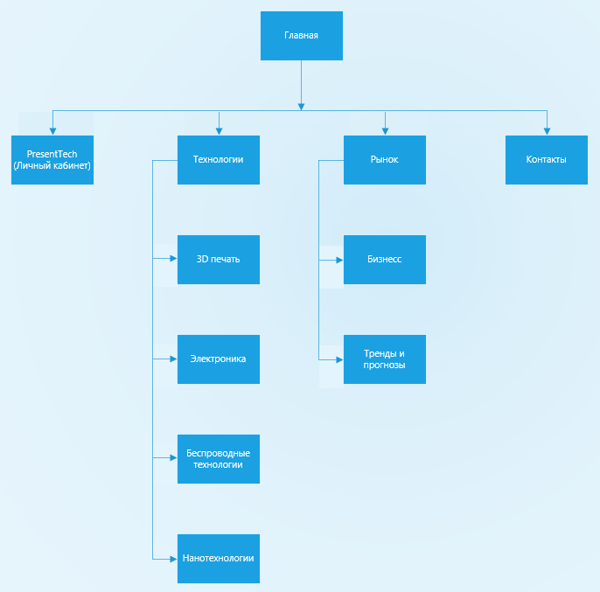

*Рис 8. Информационная структура сайта “PresentTech”*

После разработки и предоставления информационной структуры в простом и удобном виде по навигационной схеме пользователи смогут легко найти необходимую им услугу. Для этого провелась проверка соответствия схемы и пользовательских сценариев. Результат проверки:

Павел: Главная → Технологии → Электроника.

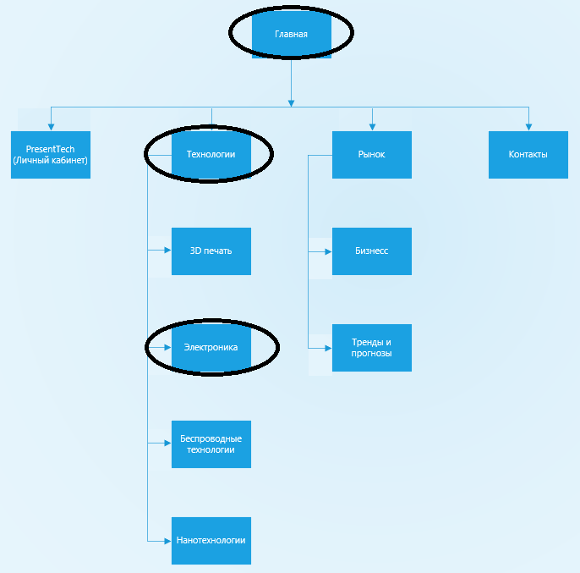

*Рисунок 9. Маршрут сценария Павла*

Кирилл: Главная → Технологии → Электроника → Рынок → PresentTech(Личный кабинет) → Контакты.

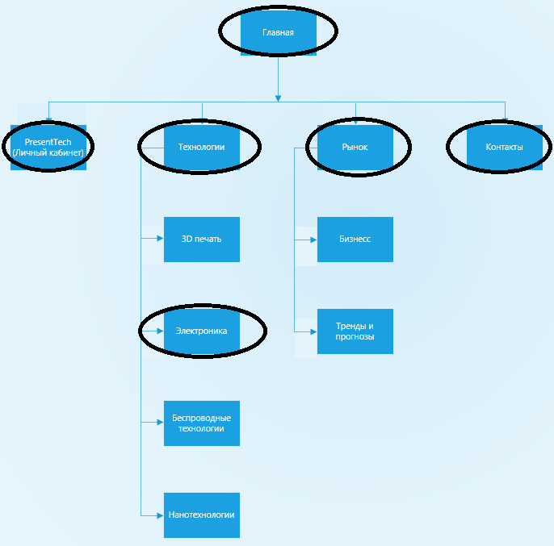

*Рисунок 9. Маршрут сценария Кирилла*

**2.3. Описание каждой страницы сайта.**

Далее мы должны составить описание для каждой страницы. Для них мы определяем:

* Функциональность;
* Информацию, которая будет на ней присутствовать;
* Цели, которая она выполняет;
* Точки входа на страницу и выхода из нее.

**Главная страница**. Пользователь попадает на эту страницу, введя адрес сайта в строку своего браузера. Здесь мы предоставляем возможность посетителям кратко ознакомиться с новинками технологий, мировыми трендами. Сверху страницы закреплены логотип и меню выбора, а именно «PresentTech», «Технологии», «Рынок», «Контакты». Внизу страницы будут находиться телефоны и ссылки на социальные сети. Ее цель кратко ознакомить с предоставляемыми возможностями.

**Меню**:

**PresentTech.** На эту страницу пользователь может попасть, выбрав “ PresentTech ” в закрепленном меню. Возврат на главное меню осуществляется щелчком на логотип.Эта страница предоставляет возможность создать свой аккаунт, главная цель аккаунта: оповещать о новых постах(например: на почту). Ее цель дать пользователю возможность создания персонального аккаунта.

**Технологии.** На эту страницу пользователь может попасть, выбрав “Технологии” в закрепленном меню. Возврат на главное меню осуществляется щелчком на логотип. Здесь будет подробно описаны вся информация о новых технологиях. Цель страницы предоставить подробное описание новостей о новых технологиях, а так же о ее видах.

**Рынок**. На данной странице можно ознакомиться с трендами технологий в мире, с прогнозами на их популярность, а так же узнать новости о популярных компаниях. Цель страницы показать пользователю, не переходя на другие источники информации, тренды технологий, новости популярных компаний.

**Контакты.** На эту страницу пользователь может попасть, выбрав “Контакты” в закрепленном меню. Возврат на главное меню осуществляется щелчком на логотип.Эта страница предоставляет все контактные данные для связи с администрацией и владельцем сайта, например, телефон, электронная почта, социальные сети. Ее цель дать пользователю полную и удобную информацию для быстрой связи.

**Карта сайта:**

Главная страница.

* PresentTech
* Технологии
* Выбор технологии
* Рынок
  + Бизнесс
  + Тренды и прогнозы
* Контакты
  + Номера телефонов
  + Электронный адрес
  + Ссылки на соц. сети

В результате на сайте будет 5 типовых страничек.

**2.4 Разработать статические прототипы интерфейсов.**

Прототип должен включать в себя главную страницу и не менее 3–5 внутренних страниц.

Прототип сайта автосервиса (рис. 10).

|  |  |
| --- | --- |
| Главная: | Контакты: |
| Форма входа: | Форма регистрации: |
| Форма вопроса: | Технологии: |
| PresentTech: | Рынок: |

*Рис. 10. Прототип сайта*

Прототипы интерфейса необходимо разрабатывать исходя из задач пользователя и сценариев использования.

**2.5 Разработка динамического прототипа интерфейсов.**

На данном этапе необходимо создать имитацию полностью рабочего сайта и тестировать прототип. Мы переносим наши скетчи, которые мы создали в предыдущем разделе, в наш прототип и тестируем его. Прототип позволит нам взглянуть на компоновку страницы в целом, а также увидеть расположение и работу любых деталей

**2.6 Результаты тестирования прототипа и его доработка по замечаниям.**

После формирования демонстрационного проекта, мы используем тестовые задания, которые сформированы на основе сценариев взаимодействия пользователей, чтобы повторно проверить соответствие переходов между экранами и последовательностей действий, которые указаны в сценарии. В отличии от сценариев взаимодействия в текстовых заданиях добавим конкретные данные, с которым работает пользователь.

**Наблюдение за пользователем.** Пользователю было дано задание пройти те пункты, которые описаны в сценариях сайта «PresentTech» (действия пользователя фиксировались):

***Задание №1*** Посмотреть новость о новейшей нанотехнологии.

Респондент переходит на вкладку меню «Технологии» и выбирает из перечня вкладку «Нанотехнологии», кликает по ней и переходит на новую страниц, где находится перечень новостей. Кликает по понравившейся теме.

***Задание №2***. Зарегистрироваться.

Респондент переходит на вкладку меню «PresentTech», читает текст написанный на странице, после чего кликает по кнопке «Регистрация», его переносит на страницу формы заполнения информации. Респондент регистрируется.

***Задание №3***. Посмотреть прогноз роста востребованности технологии, после чего написать отзыв о том, что информация устарела.

Респондент переходит на вкладку меню «Рынок» → «Тренды и прогнозы» → «Контакты» → «Задать вопрос». Оставить отзыв о прогнозе роста востребованности технологии.

***Задание №4***. Выяснить каким образом можно связаться с администрацией. Респондент переходит на вкладку меню «Контакты»

***Задание №5***. Ознакомится с новостями бесконтактных технологий и компаний и трендами.

Респондент переходит на вкладку меню «Технологии» → «Бесконтактные технологии», затем переходит на вкладку меню «Рынок» → «Тренды и прогнозы» → «Рынок» → «Бизнес»

Все задания выполнялись разными людьми. В результате этого метода тестирования пользователи замечаний не уточнили, только один пользователь посчитал, что расстояние между меню и блоками “Задать вопрос” и “Связаться с тех. поддержкой” можно немного уменьшить. Пожелание было учтено и страницы были переделаны. Результат изменения показан на примере главной страницы (рис. 11):

|  |  |
| --- | --- |
| Исходная страница: | Измененная страница: |

*Рис. 11 Результат изменения*

**Комментарии пользователя.** Как и при использовании предыдущего метода тестирования, пользователи выполняли тестовые задания. Действия пользователя также фиксировались, кроме того, фиксировались также комментарии, которыми они сопровождали свои действия. При выполнении заданий пользователям понравилось то, что шапка сайта закреплена за пользователем при просмотре страницы более углубленно, также пользователям понравился концепт и расположение объектов, пользователи остались удовлетворены.

**Качество восприятия.** Пользователю предъявлялось тестовое задание через некоторое время после его выполнения — пользователь должен воспроизвести экранные формы (бумажный вариант), с которыми он работал. Результат воспроизведения сравнивался с оригиналом. В результате проведения этого метода тестирования, при воспроизведении экранных форм, пользователь неточно указал перечень оказываемых услуг. Это не так важно, поэтому ничего изменять не нужно.

**Результат данного этапа:**

1. Структура взаимосвязей и иерархии страниц.
2. Описание каждой страницы с функциональной стороны и со стороны информационной архитектуры.
3. Набор скетчей для каждой страницы.
4. Динамический прототип, протестированный и оптимизированный.

**3. Дизайн интерфейсов проекта.**

**3.1. Разработать логотип и стилистику.**

Необходимо разработать логотип сайта автосервиса “PresentTech”. Логотип должен привлечь внимание клиентов и своими элементами. Должен ассоциироваться с оказываемыми услугами. Он должен вызывать чувства профессионализма. Логотип должен быть простым и запоминающимся, чтобы пользователи могли быстро вспомнить его.

**Исследование логотипа аналогов.** Были рассмотрены логотипы аналогов, приведенных ниже:

|  |  |
| --- | --- |
| Гаджеты и технологии | Новости высоких технологий |
|  |  |
| Логотип простой, выполнен в виде символов с использованием черных и синих цветов. Такая цветовая гамма не раздражает глаз, и в то же время этого достаточно, чтобы привлечь внимание. | Логотип выполнен из аббревиатуры. Он легко запоминается. Использованы неяркие, нейтральные оттенки белого, черного и серого, что не раздражает глаз, и в то же время этого достаточно, чтобы логотип привлекал внимание |

Исходя из анализа конкурентов, можно сделать вывод, что следует создать простой и не замысловатый логотип. Главный элемент стоит выбрать либо из названия портала, либо из того, на чем специализируется сайт. С точки зрения психологии данное сочетание цветов наиболее хорошо отпечатывается в сознании, также такое сочетание вызывает чувство надежности.



***Цветовые вариации.*** Логотип может быть представлен в различных оттенках, предпочтительными цветовыми вариациями являются: все оттенки черного, синего и фиолетового, при условии контрастности фона. Примеры цветовых вариаций представлены ниже.



Из представленных вариаций цветовых решений видно, что восприятие логотипа не меняется с изменением цвета, что означает то, что данный логотип является универсальным. Такой прием дает возможность более свободно выбирать цветовое решение сайта.

***Фоны.*** Логотип можно размещать на любом фоне при условии контрастности фон-логотип, данное условие не влияет на восприятие логотипа и не мешают основным элементам примеры ниже:





*Рис. 19*

Это было достигнуто с помощью универсальности логотипа, который выполнен в минималистичном стиле. Наносить такой логотип будет просто напечатать на различные предметы.

**Шрифт.** Основной шрифт логотипа – Segoe Print (рис. 20).

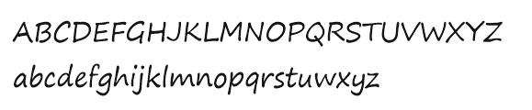

*Рис. 20*

**Расположение.** Логотип может размещаться в любом месте для логотипа с горизонтальной ориентацией предпочтительно в левых углах (для визиток, футера такой логотип будет более предпочтительным). При горизонтальной ориентации все элементы должны быть выровнены по середине относительно горизонтальной оси. При квадратном или вертикальном форматах все элементы должны выравниваться по центру относительно вертикальной оси.

**Размер.** Обычный размер 4–7 см в длину и 3–5 см в ширину, в зависимости от места расположения логотипа. Однако при использовании логотипа в других целях можно изменять размеры. Минимальные отступы между логотипом и другими объектами необходимы для того, чтобы логотип считывался с любого носителя без помех и был узнаваем и заметен. Стоит придерживаться того, чтобы свободное пространство вокруг логотипа было равно 50%-ной величине его ширины. Минимальные отступы (30%) применимы ко всем вариациям использования логотипа.

**3.2. Выбор шрифтов.**

На сайте «PresentTech» будет использоваться шрифт Arial, так как он является одним из стандартных шрифтов, поддерживаемых всеми операционными системами и всеми языками. Также этот шрифт относится к так называемым шрифтам без засечек, что обеспечивает более приятное чтение текста с экрана монитора. Данный шрифт будет легко восприниматься пользователями.

Основной шрифт Arial:

Регулярное начертание

ABCDEFGHIJKLMNNOPQRSTUVWXYZ

Abcdefghijklmnopqrstuvwxyz

0123456789

Жирное начертание

**ABCDEFGHIJKLMNNOPQRSTUVWXYZ**

**abcdefghijklmnopqrstuvwxyz**

**0123456789**

Курсив

*ABCDEFGHIJKLMNNOPQRSTUVWXYZ*

*abcdefghijklmnopqrstuvwxyz*

*0123456789*

Размеры шрифта варьируются от 13 до 36pt. Самые главные блоки для перехода между страницами имеют размер шрифта 16рt и обычное начертание. Шрифт 21рt используется для представления блоков с информацией. Шрифт 20рt служит для обозначений блоков. Шрифт 16рt используется в главном меню, для имен вкладок.

В основном используется черный текст на светлом фоне, или белый текст на темном фоне, что дает хорошую контрастность. На странице имеется свободное место между блоками, но из-за того, что должно содержаться больше информации, его не так много.

**3.3. Определить цветовую гамму интерфейсов сайта.**

Цветовая схема сайта была выбрана исходя из цветов, которые использовались в логотипе интерфейса сайта.

Цветовая гамма была подобрана так, чтобы сайт смотрелся как единое целое. Все элементы должны быть связаны и дополнять друг друга. Подбор цветов является очень важной задачей, так как они могут непосредственно влиять на настроение человека и его физическое состояние. Я определил цветовую гамму исходя из цветов логотипа. Изначально мне хотелось сделать простой для восприятия и достаточно выделяющийся сайт и первые цвета, что пришли мне в голову были чёрный и белый. Я решил использовать естественную цветовую схему и получил следующие цвета.

В качестве основных цветов были выбраны чёрный (#000), белый (#FFF), а также оттенки серого (#555555, # CCCCCC, F2F2F2). В некоторых случаях для более интересного сочетания была изменена прозрачность некоторых блоков. Так, например, для того, чтобы меню и подвал подходили под стиль сайта не воспринимались визуально как чёрный я добавил для них прозрачность в 70%. Результат можно увидеть на картинке, приведённой ниже.

Пример оформления главной страницы интерфейса представлен на рис. 22.

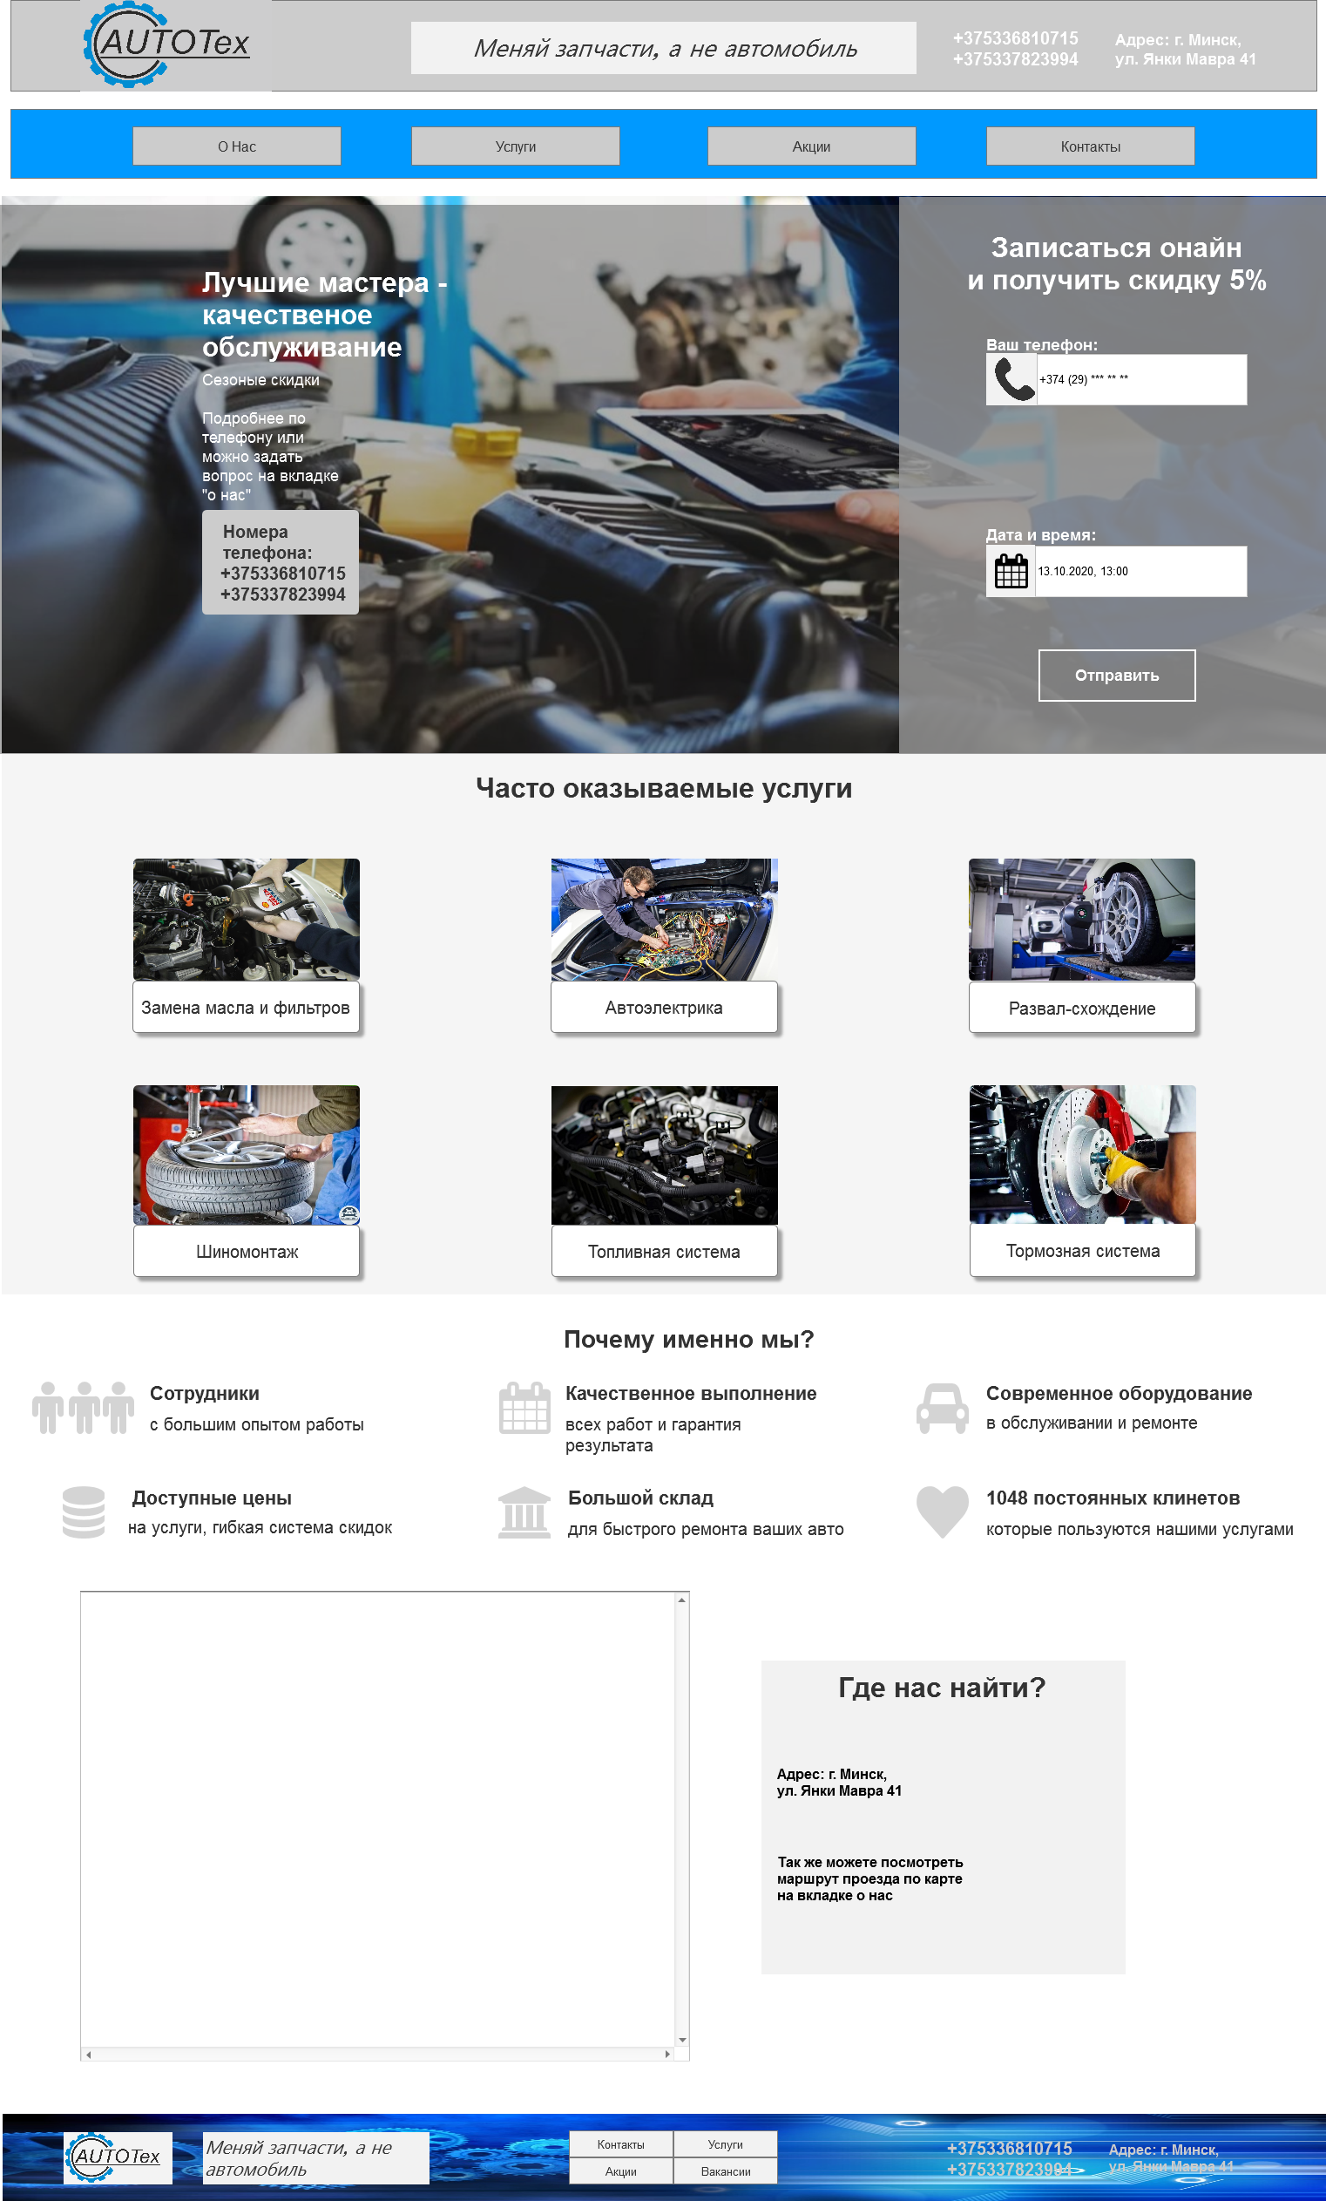

*Рис. 22*

**3.4. Определить общие положения сетки и расстояний**

Для проектирования интерфейса веб-сайта было выбрано разрешение 1520×720. Поэтому было принято решение взять модульную сетку на 24 колонки. Ширина одной колонки составляет 54рх, расстояние между колонками равно 20рх (рис.23).

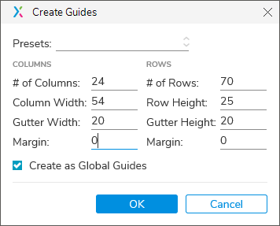

*Рис. 23 Значения сетки*

Таблица с изображениями страниц с сеткой и без.

|  |  |
| --- | --- |
| Композиция страничек без нанесения сетки | Композиция страничек с нанесением сетки |
|  |  |
|  |  |
|  |  |
|  |  |

На остальных страницах использована та же сетка.

**3.5. Создание дизайн-макета интерфейса главной страницы**

Главная страница является неотъемлемой и самой важной частью сайта. Она должна максимально привлекать клиента и давать информации ровно столько, сколько нужно, чтобы пользователь не “перенасытился” ей и не имел вопросов в целом. Эта страница должна оставлять хорошее первое впечатление, чтобы клиент остался и использовал данные услуги в дальнейшем.

Главная страница является основной страницей сайта. На ней, как и на всех остальных страницах, присутствуют закрепленные меню и логотип. Благодаря меню можно переходить на другие страницы (рис.24).

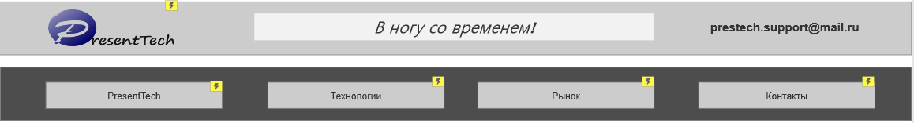

*Рис.24 Меню перехода на другие страницы.*

**3.6. Создание дизайн-макетов интерфейсов страниц со стилями всех элементов.**

Главная страница является основной страницей сайта. На ней располагается слайдер, который привлекает внимание пользователя, показывает чем занимается наша компания. На ней, как и на всех остальных страницах, присутствуют закрепленные меню и логотип, перечислены основные виды услуг, карта. Ниже находятся контактные данные (рис.25).

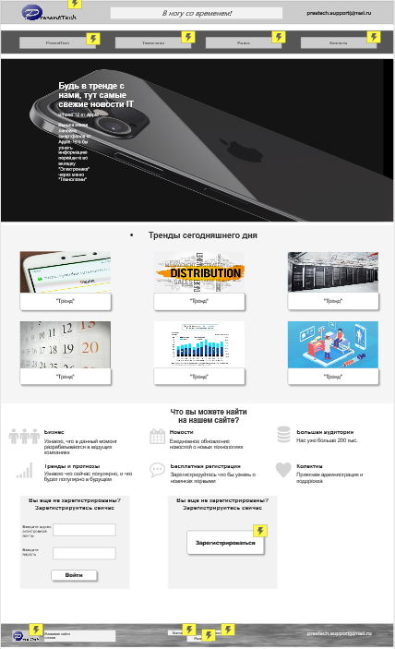

*Рис.25 Вид главной страницы*

На вкладке «PresentTech» мы можем увидеть кнопки входа, регистрации, а так же кнопки связи с тех. поддержкой. Так же на странице имеется вводная инструкция по использованию, и информация: для чего нужен наш сайт (рис. 26).

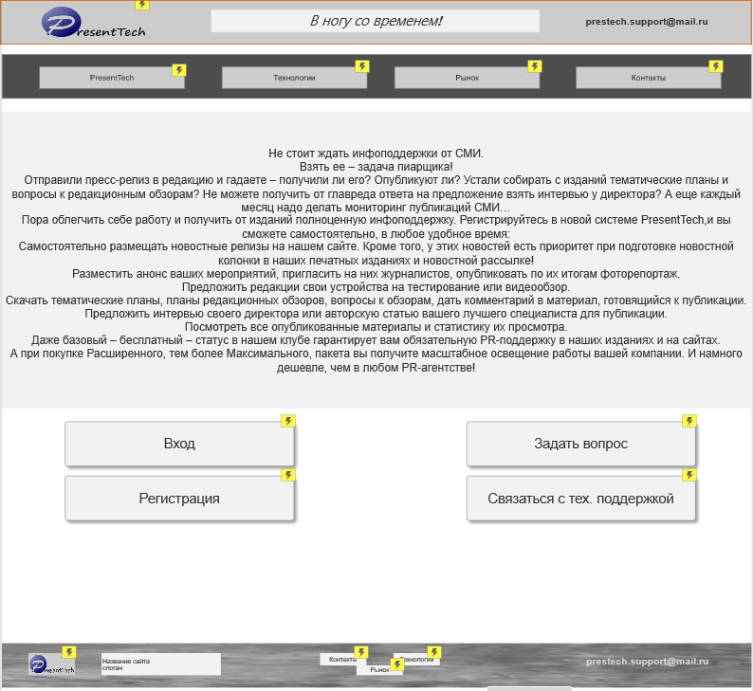

*Рис.26 Страница «PresentTech»*

Страница «Технологии» представляет собой новости о технологиях, предоставляемых к ознакомлению пользователю. Выбрав определённую технологию, попадаешь на страницу, на которой можно сразу заметить новостной блок с технологиями (рис. 28).

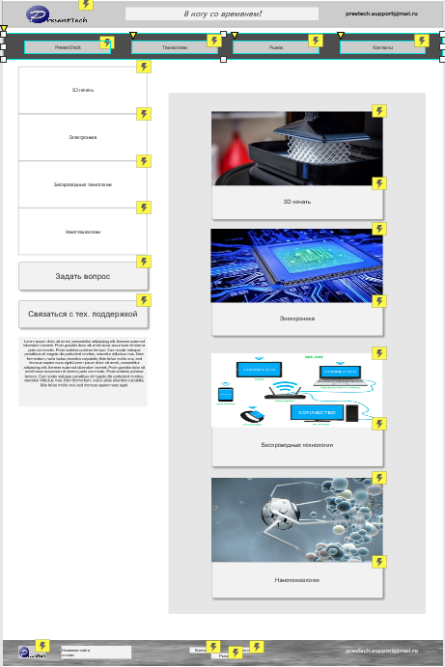

*Рис.28 Страница «Технологии»*

Формы регистрации, входа, обращения в техподдержку можно увидеть ниже

(Рис. 29, 30, 31).

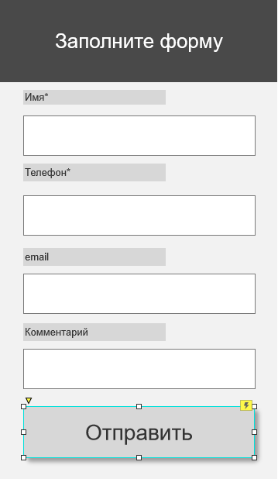

*Рис.29*

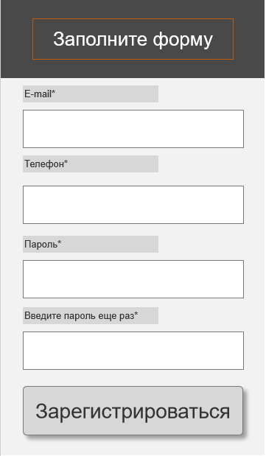

*Рис.30*

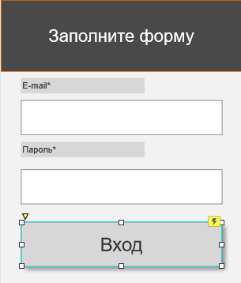

*Рис.31*

«Контакты». На данной странице пользователь может ознакомиться с контактной информацией: номера телефонов, электронный адрес, ссылки на социальные сети (рис.30).

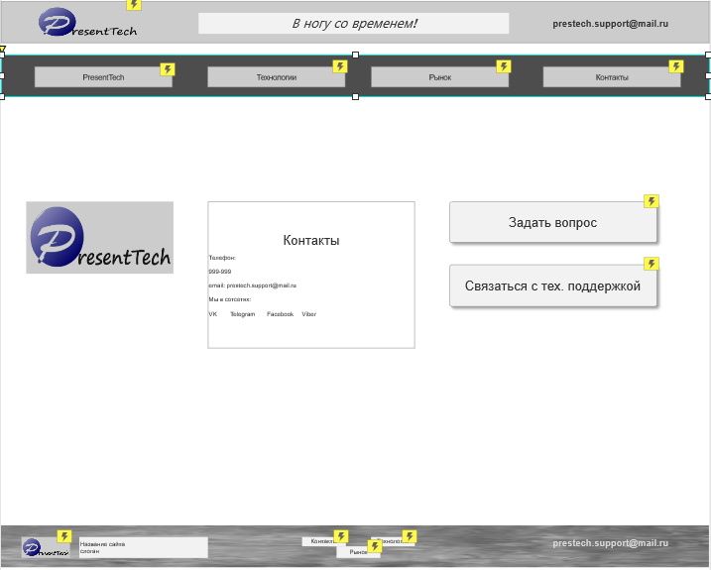

*Рис.30 Страница «Контакты»*

**3.7. Динамические элементы на странице.**

На сайте имеются динамические элементы. При наведении курсора мышки на кнопку меню, текст немного увеличивается в размере, а потом уменьшается в исходное состояние, когда курсор отводится от кнопки (рис. 31).



*Рис.31*

**3.8. Разработанные дизайн макеты интерфейсов для адаптивной версии сайта.**

1. Разработка дизайн-макетов версии сайта для мобильного устройства iPhone 5/SE (размер макета 320×568).

Основная навигация представлена гамбургер-меню в верхней части страницы. Все сайдбары не отображаются, так как не являются носителями основной информации. Получившаяся структура – одно колоночная. В шапке сайта размещаются логотип, слоган, иконка меню. Присутствует название услуг. Внизу логотип и номера телефонов. Дизайн-макеты сайта для мобильного устройства приведены на рис. 33.

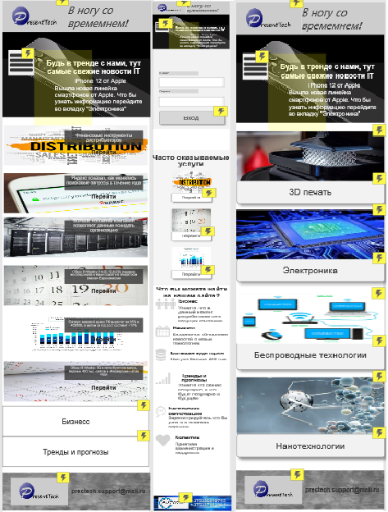

*Рис.33*

2. Разработка дизайн-макетов версии сайта для ноутбука (размер макета 1280×720). Дизайн-макеты сайта представлены на рис. 34.

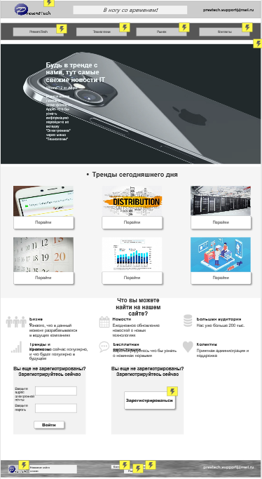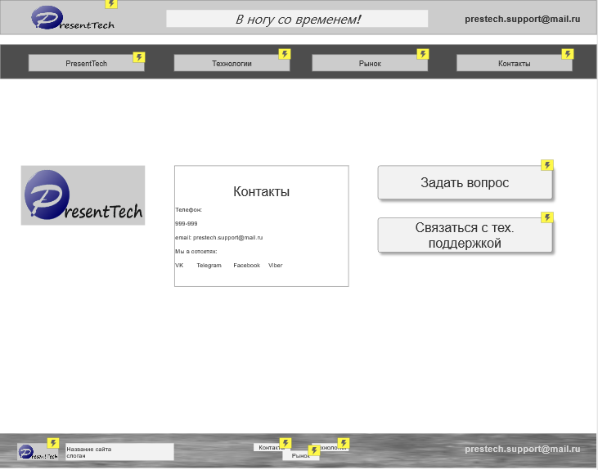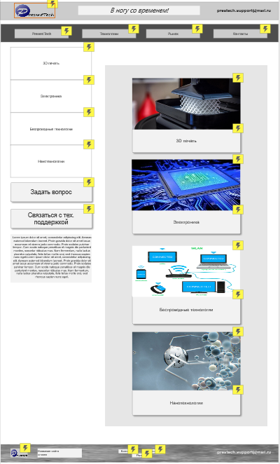

*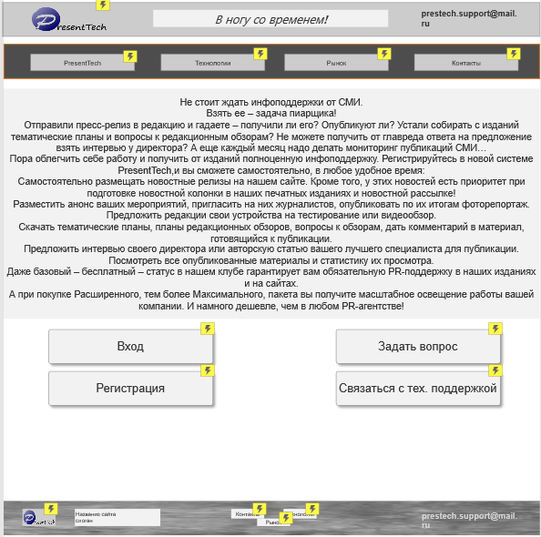Рис.34*

Адаптивный дизайн предполагает, что сайт подстраивается под разные разрешения. Представленные адаптивные макеты отображают один и тот же сайт, но на разных устройствах, при этом они выглядят по-разному.

**4. Юзабилити-тестирование**

**4.1. Юзабилити-тестирование**

Для проведения тестирования нам необходимо выбрать респондентов, методы тестирования, разработать тестовые задания.

Характеристики респондентов:

*Респондент 1.* Дима — 19 лет. Увлекается компьютерными играми. Учиться в БГТУ на специальности «Информационные системы и технологии». Уровень компьютерной грамотности — выше среднего.

*Респондент 2.* Наталья — 17 лет. Увлекается иностранными языками. Данная сфера для неё нова. Уровень компьютерной грамотности — высокий.

*Респондент 3.* Ольга — 42 года. Работает учителем по белорусскому языку и литературе в школе. Уровень компьютерной грамотности — низкий.

При выборе метода тестирования необходимо максимально полностью протестировать готовый продукт. Для этого будем использовать несколько способов тестирования: анкетирование по словам, чек-лист, формальное анкетирование.

Экспертное тестирование будет рассмотрено после тестирования респондентами.

**Процесс тестирования**

**Опыт работы с системой**. Были выбраны респонденты, которые уже имеют опыт работы с компьютером и в целом знают, как и что устроено.

**Опыт компьютерной грамотности.** Для тестирования данного продукта не обязательно иметь большой опыт работы с компьютером. Были выбраны респонденты с различным уровнем компьютерной грамотности.

**Возраст.** Данный критерий не влияет на тестирование, т.к. готовым продуктом может пользоваться любой пользователь, если ему необходимо это.

**Пол.** Для данного сайта пол не имеет значения. Он подходит как для мужчин, так и для женщин. Для тестирования были выбраны представители разного пола.

Респонденты незнакомы со способами юзабилити-тестирования, поэтому необходимо произвести разъяснение основных принципов и задач тестирования.

**Тестовые задания.** Перед пользователями был поставлен ряд задач:

- поиск информации на сайте;

- ознакомление с информацией на сайте;

- оценка удобства интерфейса;

Значимыми эргономическими метриками являются:

- успешность – справился ли респондент с поставленной задачей;

- скорость – насколько быстро справился респондент;

- оценка пользователя – ощущения респондента, описанные в анкете.

**Тестовое задание:**

* + - 1. Ознакомиться с авторскими правами сайта «PresentTech»

Данные о ходе выполнения этого задания респондентами представлены в таблице 1.

* + - 1. Нужно создать аккаунт пользователя «PresentTech»

Данные о ходе выполнения этого задания респондентами представлены в таблице 2.

* + - 1. Необходимо зайти на новость нанотехнологий.

Данные о ходе выполнения этого задания респондентами представлены в таблице 3.

Для тестирования будут использоваться все перечисленные методы:

1. Тестовые задания;
2. Анкетирование по словам;
3. Формальное анкетирование.

Результаты выполнения задания 1

Таблица 1

|  |  |  |  |
| --- | --- | --- | --- |
| Характеристика | Респондент 1 | Респондент 2 | Респондент 3 |
| Ход выполнения задания | Дима просматривает главное меню в шапке сайта, открывает вкладку «PresentTech». Видит текст описывающий авторские права. | Наталья просматривает главное меню в шапке сайта, открывает вкладку «PresentTech». Видит текст описывающий авторские права. | Ольга просматривает главное меню в шапке сайта, открывает вкладку «PresentTech». Видит текст описывающий авторские права. |
| Длительность выполнения | 10 сек | 15 сек | 15 сек |
| Операции (клики) | − Наведение курсора на пункт меню «PresentTech»;  − Клик на пункт «PresentTech»; | − Наведение курсора на главной странице «PresentTech» на кнопку меню «PresentTech»;  − Клик на главной странице «PresentTech» на кнопку меню «PresentTech»; | − Наведение курсора на главной странице «PresentTech» на кнопку меню «PresentTech»;  − Клик на главной странице «PresentTech» на кнопку меню «PresentTech»; |
| Процент операций, вызвавших ошибки | 0% | 0% | 0% |
| Время на обнаружение ошибки | - | - | - |
| Время на устранение ошибки | - | - | - |
| Эмоциональные реакции (положительные/ отрицательные) | 5/0 | 5/0 | 4/0 |

Результаты выполнения задания 2

Таблица 2

|  |  |  |  |
| --- | --- | --- | --- |
| Характеристика | Респондент 1 | Респондент 2 | Респондент 3 |
| Ход выполнения задания | Дима просматривает главное меню в шапке сайта, так же ознакамливается с главной страницей сайта. Видит окно регистрация после чего кликает на него. | Наталья просматривает главное меню в шапке сайта, так же ознакамливается с главной страницей сайта. Видит окно регистрация после чего кликает на него. | Ольга просматривает главное меню в шапке сайта, так же ознакамливается с главной страницей сайта. Видит окно регистрация после чего кликает на него. |
| Длительность выполнения | 20 сек | 14 сек | 19 сек |
| Операции (клики) | − Наведение курсора на пункт меню «PresentTech»;  − Клик на пункт «PresentTech»;  − Скроллинг страницы;  − Наведение курсора на кнопку Регистрация;  − Клик на кнопку Регистрация; | − Скроллинг страницы;  − Наведение курсора на кнопку «Регистрация»;  − Клик на кнопку «Регистрация»; | − Скроллинг страницы;  − Наведение курсора на кнопку «Регистрация»;  − Клик на кнопку «Регистрация»; |
| Процент операций, вызвавших ошибки | 0% | 0% | 0% |
| Время на обнаружение ошибки | - | - | - |
| Время на устранение ошибки | - | - | - |
| Эмоциональные реакции (положительные/ отрицательные) | 5/0 | 4/0 | 5/0 |

Результаты выполнения задания 3

Таблица 3

|  |  |  |  |
| --- | --- | --- | --- |
| Характеристика | Респондент 1 | Респондент 2 | Респондент 3 |
| Ход выполнения задания | Дима просматривает главное меню в шапке сайта, открывает вкладку «Технологии». После находит и кликает на вкладку «Нанотехнологии». После этого ищет новость которая его заинтересовала и кликает по кнопке «Перейти». | Наталья просматривает главное меню в шапке сайта, открывает вкладку «Технологии». После находит и кликает на вкладку «Нанотехнологии». После этого ищет новость которая его заинтересовала и кликает по кнопке «Перейти». | Ольга просматривает главное меню в шапке сайта, открывает вкладку «Технологии». После находит и кликает на вкладку «Нанотехнологии». После этого скроллит страницу просматривая все новости о технологии. Находит новость которая его заинтересовала и кликает по кнопке «Перейти». |
| Длительность выполнения | 24 сек | 26 сек | 31 сек |
| Операции (клики) | − Наведение курсора на пункт меню «Технологии»;  − Клик на пункт «Технологии»;  − Наведение на кнопку «Нанотехнологии»;  − Клик на кнопку «Нанотехнологии»;  − Наведение на новость о нанотехнологии  − Клик на новость о нанотехнологии | − Наведение курсора на пункт меню «Технологии»;  − Клик на пункт «Технологии»;  − Наведение на кнопку «Нанотехнологии»;  − Клик на кнопку «Нанотехнологии»;  − Наведение на новость о нанотехнологии  − Клик на новость о нанотехнологии | − Наведение курсора на пункт меню «Технологии»;  − Клик на пункт «Технологии»;  − Наведение на кнопку «Нанотехнологии»;  − Клик на кнопку «Нанотехнологии»;  − Скроллинг страницы вниз;  − Скроллинг страницы вверх;  − Наведение на новость о нанотехнологии  − Клик на новость о нанотехнологии |
| Процент операций, вызвавших ошибки | 0% | 0% | 0% |
| Время на обнаружение ошибки | - | - | - |
| Время на устранение ошибки | - | - | - |
| Эмоциональные реакции (положительные/ отрицательные) | 5/0 | 5/0 | 5/0 |

**Тестирование.** Тестирование проводилось на одном компьютере, без использование удаленных методов.

Респондент №1. Дима справился с выполнением задания. У него не возникло никаких вопросов и трудностей. Задание было выполнено довольно быстро и без труда. Пожеланий не было, интерфейс его полностью устроил.

Респондент №2. Наталья справилась с выполнением предоставленного задания. Вопросов никаких не возникало, как и трудностей. Пожелание добавить кнопки Входа и Регистрации на главной панели сайта. Пожелание удовлетворено.



*Рис.37. Кнопки*

Респондент №3. Ольга справилась с заданием. Проблем с выполнением никаких не было. Вопросов не возникало. Пожеланий не было, интерфейс устраивает.

**Общие выводы по тестированию.** Все задания были выполнены респондентами. После выполнения заданий был проведен расчет эффективности на основе времени и общей относительной эффективности. Расчет эффективности на основе времени производили по следующей формуле:



где *ni, j* – результат задачи i-го пользователя. Если пользователь успешно завершил задачу, то *ni, j* = 1, если нет, то *ni, j* = 0; *ti, j* – время, затраченное пользователем j на выполнение задачи i. Если задача не была успешно выполнена, то время измеряется до момента, когда пользователь покидает задачу; *N* – общее количество задач; *R* – количество пользователей.

*Time Based Efficiency* *1 $\frac{\frac{1}{20}+\frac{1}{15}+\frac{1}{45}}{3*1}=0,046$*

*Time Based Efficiency 2 $\frac{\frac{1}{15}+\frac{1}{11}+\frac{1}{38}}{3*1}=0,061$*

*Time Based Efficiency* 3 $\frac{\frac{1}{33}+\frac{1}{19}+\frac{1}{52}}{3*1}=0,034$

*Time Based Efficiency* общ. $\frac{\frac{1}{15}+\frac{1}{60}+\frac{1}{67}+\frac{1}{20}+\frac{1}{55}+\frac{1}{74}+\frac{1}{33}+\frac{1}{72}+\frac{1}{70}}{3*3}=0,047$

Расчет общей относительной эффективности выполняли с помощью формулы:

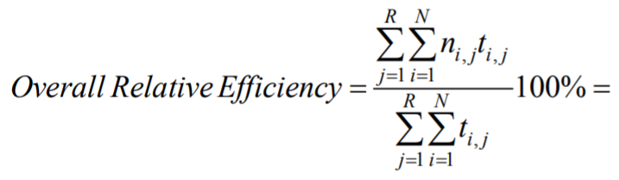

$$\frac{(20+15+45+15+11+38+33+19+52)*1}{20+15+45+15+11+38+33+19+52}*100\%=100\%$$

**Тестирование методом оценки восприятия дизайна.** Респондентам вместе с макетом интерфейса был выдан список прилагательных, которые должны характеризовать дизайн сайта. Респонденту предлагается выделить слова, которые, на его взгляд, наиболее точно характеризуют данный интерфейс.

**Результаты анкетирования по словам.**

**Респондента №1**

Устаревший – Эффективный – Нечеткий – Неудобный – Замусоренный – Тусклый – Яркий – Чистый – Прямой – Ясный – Непоследовательный – Неуправляемый – Привлекательный – Стандартный – Управляемый – Хороший – Интуитивный – Веселый – Любительский – Неэффективный – Опасный – Скучный – Радостный – Безопасный – Жесткий – Раздражающий – Треугольный – Неприятный – Комфортабельный – Холодный – Умный – Бесполезный – Халтурный – Теплый – Светлый – Последовательный – Загадочный – Качественный – Интересный – Ненадежный – Гибкий – Красивый – Некрасивый – Непривлекательный – Полезный – Глупый – Запутанный – Удобный – Понятный – Непредсказуемый – Четкий – Тяжелый – Современный – Легкий – Дружественный – Нестандартный – Плохой – Надежный – Сложный – Простой – Темный – Профессиональный – Медленный – Круглый – Печальный – Недружественный – Предсказуемый – Непонятный – Быстрый – Головоломный – Грустный – Приятный

S1=17/17=100%

**Респондента №2**

Устаревший – Эффективный – Нечеткий – Неудобный – Замусоренный – Тусклый – Яркий – Чистый – Прямой – Ясный – Непоследовательный – Неуправляемый – Привлекательный – Стандартный – Управляемый – Хороший – Интуитивный – Веселый – Любительский – Неэффективный – Опасный – Скучный – Радостный – Безопасный – Жесткий – Раздражающий – Треугольный – Неприятный – Комфортабельный – Холодный – Умный – Бесполезный – Халтурный – Теплый – Светлый – Последовательный – Загадочный – Качественный – Интересный – Ненадежный – Гибкий – Красивый – Некрасивый – Непривлекательный – Полезный – Глупый – Запутанный – Удобный – Понятный – Непредсказуемый – Четкий – Тяжелый – Современный – Легкий – Дружественный – Нестандартный – Плохой – Надежный – Сложный – Простой – Темный – Профессиональный – Медленный – Круглый – Печальный – Недружественный – Предсказуемый – Непонятный – Быстрый – Головоломный – Грустный – Приятный

S2=12/13=92%

**Респондента №3**

Устаревший – Эффективный – Нечеткий – Неудобный – Замусоренный – Тусклый – Яркий – Чистый – Прямой – Ясный – Непоследовательный – Неуправляемый – Привлекательный – Стандартный – Управляемый – Хороший – Интуитивный – Веселый – Любительский – Неэффективный – Опасный – Скучный – Радостный – Безопасный – Жесткий – Раздражающий – Треугольный – Неприятный – Комфортабельный – Холодный – Умный – Бесполезный – Халтурный – Теплый – Светлый – Последовательный – Загадочный – Качественный – Интересный – Ненадежный – Гибкий – Красивый – Некрасивый – Непривлекательный – Полезный – Глупый – Запутанный – Удобный – Понятный – Непредсказуемый – Четкий – Тяжелый – Современный – Легкий – Дружественный – Нестандартный – Плохой – Надежный – Сложный – Простой – Темный – Профессиональный – Медленный – Круглый – Печальный – Недружественный – Предсказуемый – Непонятный – Быстрый – Головоломный – Грустный – Приятный

S3=13/14=93%

После оценки восприятия дизайна с помощью набора прилагательных был рассчитан процент удовлетворенности от продукта по следующей формуле:



Данные расчета приведены в табл.4

Таблица 4

|  |  |  |  |
| --- | --- | --- | --- |
| Данные | Респондент 1 | Респондент 2 | Респондент 3 |
| Количество положительных ассоциаций | 17 | 12 | 13 |
| Общее количество ассоциаций | 17 | 13 | 14 |
| Процент удовлетворенности от продукта, % | 100% | 92% | 93% |
| Среднее значение, % | 95% | | |

**Тестирование с помощью формальной анкеты.**

Респондентам было предложено несколько вопросов, для каждого из которых нужно было выбрать один из пяти вариантов ответа.

Следом был проведен этап формального анкетирования. Шкала оценки удовлетворения была разбита на 5 пунктов – от 1 («твердое нет»), до 5 («твердое да»). Были получены нижеследующие результаты.

Таблица 5. Анкетирование респондентов

| Вопросы анкеты | Респондент №1 | Респондент №2 | Респондент №3 |
| --- | --- | --- | --- |
| Во время выполнения заданий я допускал(а) ошибки. | 1 | 2 | 1 |
| Функционал приложения достаточный | 5 | 4 | 4 |
| Приложение работает достаточно быстро. | 5 | 5 | 5 |
| Мне нравится внешний вид интерфейса. | 4 | 4 | 4 |
| Навигация по приложению удобная | 5 | 5 | 4 |
| Легко настроить приложение под мои нужды | 5 | 5 | 5 |
| Начать работу было легко. Существенных трудностей не было. | 5 | 4 | 4 |
| Можно легко исправить некорректно введенные данные. | 5 | 5 | 5 |
| Я доволен скоростью сво-ей работы. | 5 | 5 | 4 |
| Во время выполнения заданий я чувствовал(а) себя уверенно. | 5 | 5 | 5 |
| В любой момент времени я понимал(а), что мне нужно делать дальше. | 5 | 5 | 4 |
| Приложение кажется мне полезным, я бы использовал(а) его для решения своих задач. | 5 | 5 | 5 |

За каждый ответ, отражающий позитивную оценку сайта, начисляется соответствующее кол-во баллов.

Итого, из возможных 60 баллов, каждый респондент набрал соответственно: 1-ый – 55 баллов; 2-ой – 54; 3-ий – 50.

Если проанализировать, то можно увидеть, что средний показатель положительный, что свидетельствует о хорошем сочетании цветов, хорошем расположении страничек и т.д.

Таблица 6. Результаты тестирования

|  |  |  |  |  |
| --- | --- | --- | --- | --- |
| Данные | Респондент 1 | Респондент 2 | Респондент 3 | Общий средний результат |
| Успешность, балл | 1 | 1 | 1 | 1 |
| Удовлетворенность, балл | 55 | 54 | 50 | 53 |
| Процент удовлетворенности от продукта, % | 100 | 92 | 93 | 95 |
| Эффективность на основе времени | 0,046 | 0,061 | 0,034 | 0,047 |
| Общая относительная эффективность, % | 100 | 100 | 100 | 100 |

* 1. **Экспертное тестирование проекта.**

Процедуры экспертной оценки включают в себя:

– анализ информационной архитектуры приложения;

– анализ интерфейса и его элементов;

– анализ функционального соответствия.

Экспертная оценка выполнялась по контрольному списку, составленному на основании чек-листа. На рис. 38 представлена главная страница сайта.

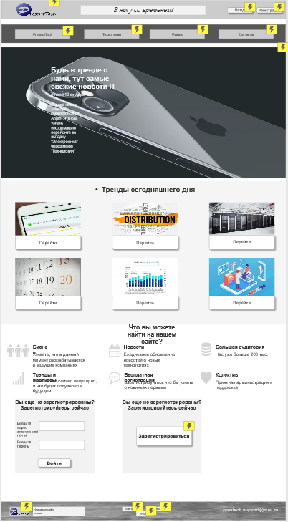

*Рис.38. Главная страница сайта*

Результаты тестирования, следующие:

1. **Сайт как целое**.

По главной странице сразу понятно, чему посвящен сайт. Все функции работают корректно. Вся информация представлена в соответствующих региональных стандартах. Нет лишней, отвлекающей информации.

1. **Структура сайта, информационная архитектура.**

Контент разделен на основной и дополнительный. Сложность структуры сайта соответствует контенту и задачам.

1. **Навигация.**

Важная информация легко доступна со всех страниц сайта.

По заголовку категории, страницы, блока можно понять их содержимое.

Пользователь имеет возможность выйти из любого процесса на сайте без необходимости его заканчивать.

Логотип является ссылкой на главную страницу на всех страницах, кроме главной.

Нет «тупиковых» страниц.

Сайт не блокирует кнопку «Ваck (Назад)» браузера. Кнопка «Ваck (Назад)» всегда возвращает на предыдущую посещенную страницу.

Главное меню есть на всех страницах, в одном и том же месте. Пункты меню расположены в порядке убывания их значимости. Используется не более двух подуровней меню. Названия пунктов меню начинаются с заглавной буквы (Рис.39).



*Рис.39*

1. **Структура страниц сайта.**

*Шапка (header) (Рис.40).*

Логотип расположен в одном и том же месте на всех страницах сайта. Рядом расположен слоган. Он краткий и четко описывает назначение сайта.



*Рис.40*

*Блоки в основной области.*

Самые важные блоки расположены на первом экране. Соблюдается баланс между информационными блоками и пустым пространством, что способствует восприятию сайта пользователями.

Заголовки понятны и заметны.

Правильное использование цветов фона, рамок и пустого пространства позволяет визуально разделять страницу на заметные и логичные информационные блоки. Каждый блок можно охватить одним взглядом. (Рис.41)



*Рис.41*

*Элементы.*

Все кликабельные элементы выглядят очевидно кликабельными, а курсор мыши видоизменяется при наведении на них (Рис.42).



*Рис.42*

Все некликабельные элементы выглядят как некликабельные и курсор мыши не видоизменяется при наведении на них.

1. **Текст.**

Изложение соответствует принципу перевернутой пирамиды: сначала важное, потом остальное.

Текст лаконичен, без «воды».

**Эвристическая оценка функциональности.**

|  |  |  |
| --- | --- | --- |
| №  п/п | Вопросы анкеты | Ответ эксперта |
| 1 | В любой момент времени система показывает, что с ней происходит. | Да |
| 2 | Система использует термины, понятия и метафоры, присутствующие в реальном мире, а не обусловленные компьютером. | Да |
| 3 | В любой момент пользователь контролирует систему, а не наоборот. Любую команду можно отменить или повторить. | Да |
| 4 | В любой момент времени система выглядит и функционирует единообразным и стандартным способом. | Да |
| 5 | Интерфейс системы препятствует появлению человеческих ошибок. | Да |
| 6 | В любой момент времени интерфейс показывает объекты и команды сам, не требуя от пользователя вспоминать их. | Нет |
| 7 | В интерфейсе есть методы ускорения работы, предназначенные для опытных пользователей и не мешающие пользователям неопытным. | Нет |
| 8 | Интерфейс эстетичен и в любой момент времени не содержит ненужной сейчас информации. | Да |
| 9 | Интерфейс помогает пользователям обнаруживать и исправлять проблемы, включая человеческие ошибки. | Да |
| 10 | Справка доступна в любой момент времени. Она достаточна, но не избыточна; к ней легко обращаться; она не абстрактна, а нацелена на решение конкретных задач пользователя; в ней описываются конкретные шаги по решению проблем. | Нет |

* 1. **Выявленные проблемы и рекомендации по их устранению**

По результатам экспертного тестирования, грубых нарушений в интерфейсе, информационной структуре или функциональном соответствии элементов выявлено не было. Была выделена простота и минимализм интерфейса, что заслуживает особого внимания, т.к. в наше время это показатель качества. В качестве рекомендации можно посоветовать добавить по возможности какого-нибудь разнообразия, но не факт, что это будет подходить эстетике сайта. Также необходимо знать меру и не сделать такого функционала, который будет отталкивать своих пользователей.

По результатам пользовательского тестирования, не было выявлено проблем, связанных с интерфейсом. Пользователь легко находил нужную ему информацию, и с простой выполнял данные ему задания. Тестирование показало, что страница интуитивно понятна и не требует обучения.

* 1. **Вывод.**

По результатам экспертного и пользовательского тестирования нарушений в данном интерфейсе выявлено не было, проблем в информационной структуре или функциональном соответствии элементов обнаружено не было. Таким образом, можно сказать, что интерфейс спроектирован грамотно и при его разработке учитывались все принципы юзабилити.

**Заключение**

Во время проектирования интерфейсов сайта я многому научился, например, ознакомился с такими программами: Axure RP, CorelDraw. Также ознакомился и проработал все этапы проектирования интерфейсов. Узнал подробнее о разработке интерфейса. Узнал, как влияет дизайн интерфейса и цвет на восприятие пользователя, а также как правильно подбирать цветовые гаммы.

В результате была определенна предметная область, цели, задачи проекта, целевая аудитория, список потребностей и возможностей пользователей, был сделан обзор аналогов, а также разработан статический и динамический прототип, который исправлялся и тестировался со временем. Также был разработан логотип, слоган, стилистика, определена цветовая гамма и выбран шрифт, чтобы все идеально подходило. После всего этого был разработан дизайн каждой странички сайта. Последним и одним из важных этапов был – юзабилити-тестирование, где принимали участие 3 человека, для качественной оценки. В результате чего замечаний не было.

**Список использованной литературы**

1. Дизайн и юзабилити интерфейсов пользователя (Учебно-методическое пособие по курсовому проектированию по одноименной дисциплине для студентов специальности 1-40 05 01-03 «Информационные системы и технологии» (издательско-полиграфический комплекс)) Т. В. Кишкурно, Т. П. Брусенцова 2020

2. Кишкурно, Т. В. Дизайн и юзабилити интерфейсов пользователя: тексты лекций / Т. В. Кишкурно. – Минск: БГТУ, 2017. – 155 с.

**Содержание**

**Введение**3

**1. Аналитический обзор и анализ требований4**

1.1. Описание предметной области.4

1.2. Обзор основных аналогов.4

1.3. Определение целей и задач проекта.10

1.4. Описание целевой аудитории.10

1.5. Описание персонажей проекта и определение их проблематики11

1.6. Сценарии взаимодействия Персонажей с интерфейсом. 13

1.7. Список потребностей пользователей и возможностей на проекте.13

**2. Проектирование интерфейсов** **14**

2.1. Перечень функциональности проекта.14

2.2. Описание информационной структуры приложения и результатов её тестирования по сценариям пользователя15

2.3. Описание каждой страницы проекта.16

2.4. Разработанные статические прототипы интерфейсов.17

2.5. Результаты тестирования прототипа и его доработка по замечаниям респондентов18

**3. Дизайн интерфейсов проекта.19**

3.1. Разработанные логотип и стилистика.19

3.2. Описание выбора шрифтов.21

3.3. Определение цветовой гаммы22

3.4. Описание выбора общих положений сетки и расстояний.25

3.5. Созданный дизайн-макет главной страницы.28

3.6. Созданные дизайн-макеты всех остальных страниц со стилями всех элементов.28

3.7. Разработанные дизайн-макеты для адаптивной версии сайта.36

**4. Юзабилити тестирование38**

4.1. Юзабилити тестирование через имитацию поведения пользователей.38

4.2. Экспертное тестирование проекта.47

4.3. Выявленные проблемы интерфейса и рекомендации по их устранению 50

4.4. Вывод.51

**Заключение** 52

**Список использованной литературы**53